**程序设计实训 第一次作业**

徐浩博 2020010108

**编译运行**

开发环境：Windows 10, 64位操作系统

IDE：Microsoft Visual Studio 2019

编译运行方法：在IDE中直接编译运行

**运行结果**

* **第1题**

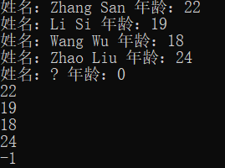 程序输出10行，其中前5行为第(1)小题输出，后5行为第(2)小题输出。

对于第(1)小题，队员信息输出格式为:

*姓名：xxx 年龄：xxx*

每行对应一位队员，忘记的队员姓名标注为“？”，年龄标注为“0”

对于第(2)小题，每行输出一个数字，表示查询的姓名对应的队员姓名。若查询的队员姓 名不存在，则输出-1。

* 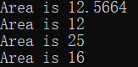**第2题**

程序输出如右图，与题目要求一致，分别输出圆、长方形和两个正方形

面积。

* **第3题**

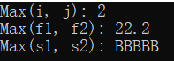程序输出如右图，与题目要求一致，分别比较了一对int类型数据、一对double类型数据和一对string类型数据的大小并返回了较大值。